**OPIS PRZEDMIOTU ZAMÓWIENIA**

1. **Zamawiający**

Skarb Państwa – Dyrektor Generalny Generalnej Dyrekcji Dróg Krajowych i Autostrad

GDDKiA Oddział w Szczecinie, ul. Bohaterów Warszawy 33, 70-340 Szczecin, NIP: 8522353687

1. **Tryb udzielenia zamówienia**

Zamówienie jest wyłączone spod stosowania ustawy z dnia 11 września 2019 r. Prawo zamówień publicznych (Dz. U. z 2021 r., poz. 1129) – wartość zamówienia nie przekracza kwoty 130.000,00 PLN (netto).

1. **Przedmiot zamówienia**

**Dostawa stacji ładowania pojazdów elektrycznych typu wallbox 22kW – 2 szt., słupków montażowych, remont i dostosowanie wewnętrznej linii zasilającej**

1. **Termin wykonania zamówienia**

**Do 60 dni** od daty podpisania umowy

1. **Warunki udziału w postępowaniu**
2. **Zamawiający nie dopuszcza wykonania przedmiotu zamówienia przy udziale podwykonawców.**
3. Wykonawca będzie realizował zamówienie w oparciu o własny sprzęt i materiały; pomiary i badania należy wykonać za pomocą urządzeń pomiarowych, które posiadają wymagane certyfikaty i aktualną legalizację (świadectwo wzorcowania).
4. **Zakres prac objętych zamówieniem**
   1. ***Dostawa i montaż fabrycznie nowych stacji ładowania pojazdów typu wallbox 22 – szt. 2.***
   2. ***Dostawa i montaż słupków montażowych do stacji ładowania- szt. 2.***
   3. ***Remont i dostosowanie do aktualnych wymagań istniejącej wewnętrznej linii zasilającej:***

Stacje ładowania o mocy 22 kW każda zlokalizowane będą na wewnętrznym parkingu na posesji przy al. Bohaterów Warszawy 33 (rys. 1) – nową linię kablową o długości 20 m /wymiana/ (przekrój min. 5x35mm2) ułożyć należy od istniejącej rozdzielnicy z wyłącznikiem głównym przy złączu ZKP przez budynek na poziomie -1 do dostarczonej (nowej) rozdzielnicy w obudowie hermetycznej na zewnętrznej ścianie budynku od strony parkingu (lokalizacja do uzgodnienia). Rozdzielnicę wyposażyć należy w cały niezbędny osprzęt wymagany do prawidłowej pracy układu, w tym w szczególności w:

* licznik energii elektrycznej
* wyłączniki różnicowoprądowe typu A /30mA /oraz wyłączniki nadmiarowoprądowe.

Od nowej rozdzielnicy do każdej stacji ładowania ułożyć należy osobne linie kablowe (kable ziemne).

W rozdzielnicy przy złączu ZKP (od frontu budynku) zamontować należy rozłącznik bezpiecznikowy typu RBK 000. Wewnątrz budynku (w piwnicy) kable muszą zostać poprowadzone w metalowych korytach kablowych pod sufitem a na zewnątrz budynku w ziemi w rurze osłonowej typu arot. Przejścia przez mury zaizolować należy przed przenikaniem wilgoci. Montaż słupków i stacji ładowania.

**Uwaga:**

**Zamawiający informuje, że przed sporządzeniem oferty wykonawca może dokonać wizji lokalnej po wcześniejszym kontakcie z osobą prowadzącą sprawę:**

**p. Grzegorz Mazurowski – tel. 914325306**

**Realizacja robót przy czynnym obiekcie – wyłączenia zasilania mogą być dokonywane tylko po godz. 15.30 w dni robocze i muszą być uzgadniane z Zamawiającym.**

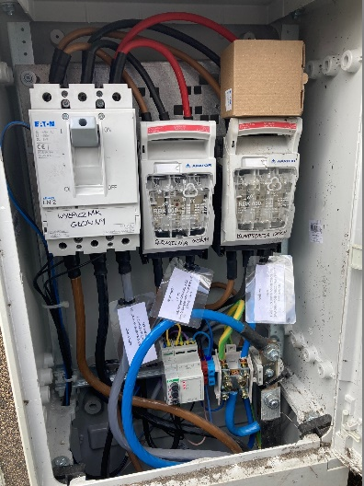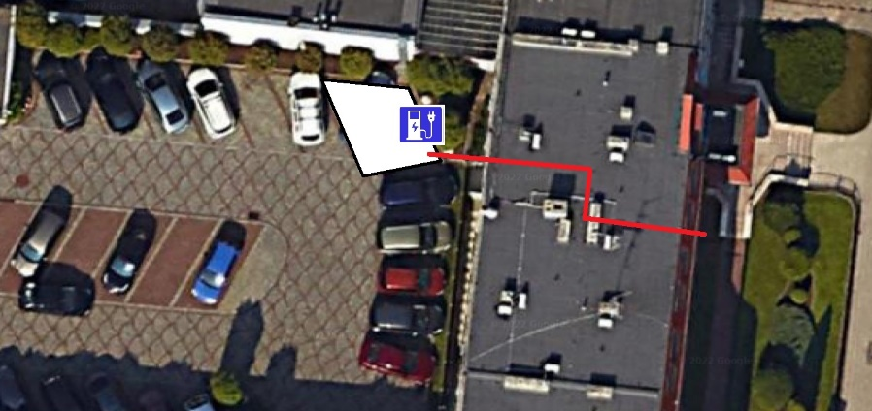

Rys. 1 – planowana lokalizacja stacji ładowania

Rys. 2 – istniejąca rozdzielnica z wyłącznikiem głównym

1. **Wymagania dotyczące stacji ładowania pojazdów**

Stacje ładowania pojazdów elektrycznych i hybrydowych spełniać muszą następujące wymagania:

* przystosowane do montażu na zewnętrz
* odpowiednie do pracy w każdych warunkach atmosferycznych
* temperatura pracy min.: -25 do 400C
* klasa wodoodporności min.: IP 44
* udarność: min. IK08
* certyfikat CE,
* polska dystrybucja,
* pełna gwarancja producenta
* nominalna moc ładowania: 22 kW
* nominalny prąd ładowania: 32A
* regulacja mocy ładowania
* liczba faz: 3 PH
* napięcie znamionowe: 230V / 400V
* długość kabla ładującego: 5m z wtyczką typu 2

1. **Sposób obliczenia ceny**
2. Cena oferty musi obejmować całkowity koszt wykonania przedmiotu zamówienia oraz wszelkie koszty towarzyszące, konieczne do poniesienia przez Wykonawcę z tytułu wykonania przedmiotu zamówienia wraz z kosztem dojazdu oraz uwzględniać wszystkie elementy związane z prawidłową realizacją przedmiotu zamówienia.
3. Za wykonanie przedmiotu zamówienia Wykonawca otrzyma wynagrodzenie ryczałtowe zgodne ze stawką podaną w formularzu ofertowym (załącznik nr 2).
4. **Warunki płatności**
5. Płatność wynagrodzenia na rachunek bankowy Wykonawcy wskazany na fakturze nastąpi, po protokolarnym odbiorze przedmiotu zamówienia, w terminie do 21 dni od dnia otrzymania przez Zamawiającego prawidłowo wystawionej faktury VAT. Za datę realizacji płatności uważa się datę, w którym Zamawiający wydał swojemu bankowi dyspozycję polecenia przelewu pieniędzy na konto Wykonawcy.
6. **Opis sposobu przygotowania oferty**
7. Ofertę należy złożyć **do dnia 28.07.2022r.** w kancelarii w siedzibie GDDKiA Oddziale Szczecin, al. Bohaterów Warszawy 33 osobiści lub przesłać pocztą (liczy się data wpływu).
8. Składana oferta powinna być sporządzona na formularzu ofertowym stanowiącym załącznik   
   nr 2 wraz z formularzem cenowym stanowiącym załącznik nr 3.